主编：倪莺
设计制作：周卓行

喜报：

我校赵科老师被评为首届常州市十佳青年教师
经自下而上逐级推报、评审、审核，首届常州市十佳青年教师日前已公布评选结果。我校赵科老师在常州大市众多候选人中脱颖而出，被评为首届常州市十佳青年教师。这既是赵科老师的个人荣誉，更是一中青年教师高素质成长的成果展示。希望一中青年教师能以此为动力，再接再厉，取得长足的进步与发展。



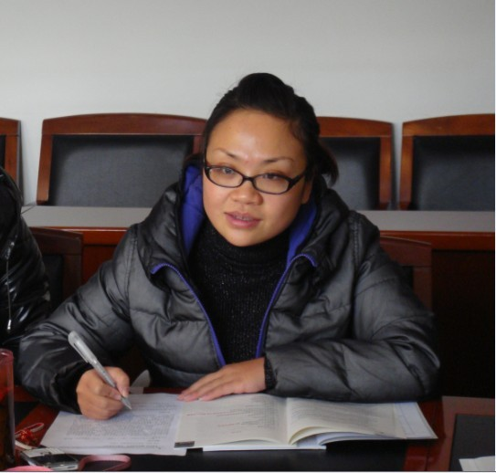

三年主动发展考核：一堂心理课
4月19、20日，教育局评估组对我校第二轮主动发展进行了总结性评估。评估组以问卷调查、随堂听课、师生访谈、听取汇报、实地查看等形式，对我校主动发展的工作和成果进行了验收评估，并总结提炼经验，给出指导性意见。
房宏主任携田中副校长听了周老师的一堂心理课。
课堂内容是组织学生进行信任背摔活动。首先以一个热身运动——你抓我逃调动学生的积极性，锻炼了学生的反应能力和思考能力。接下来的信任背摔有挑战性、刺激性，也有一定的危险性。在周老师的组织下，学生们成功地挑战了一次又一次。并且全班同学都参与到其中来，增强了班级的凝聚力。
活动的最后，几位同学分别做了总结，认为这是一次有意义、有挑战性的活动，充分锻炼了自己的胆量和心理调适能力。
房宏主任点评：教师教态较好，有耐心，充分调动学生积极性。希望在最后点评和时间安排上再下功夫。

高二政治备课组优秀学案
高二政治备课组为迎接小高考做了充分而详尽的准备，其中之一就体现在学案的准备上。
高二老师分别编写了《2011考点提醒》《精华版考点时政》《经典易错》《精华版答题思路》。受到了学生的欢迎。得到了学校的表扬。 http://www.czyz.com.cn/www/html/jiaoyanchu/zengxiaojianfu/201104/08-3709.html

